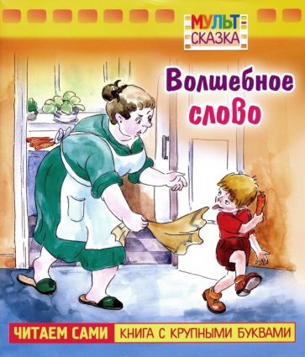 | Осеева В.А.  Волшебное слово : сказка : [0+] / В. А. Осеева. - Москва: Детиздат, 2020. - 49 с. - (Мульт-сказка). -Содержание : Волшебное слово / В. А.Осеева ; Что такое хорошо и что такое плохо / Маяковский В.В.  Книжка с крупными буквами.  Для дошкольного и младшего школьного возраста.
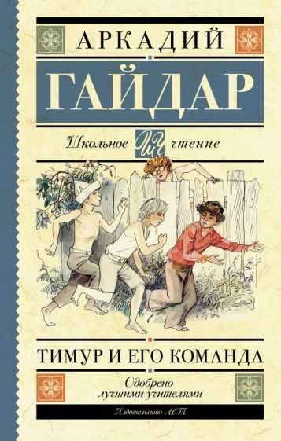 | Гайдар, А. П.  Тимур и его команда: повести и рассказы: [12+] / А. П. Гайдар; иллюстратор Г. Мазурина. - Москва: АСТ, 2021. - 313 с.: ил. - (Школьное чтение).  В книгу «Тимур и его команда» вошли наиболее известные произведения А.П. Гайдара (1904 – 1941): «Чук и Гек», «Голубая чашка», «Тимур и его команда», «На графских развалинах».  Для среднего школьного возраста
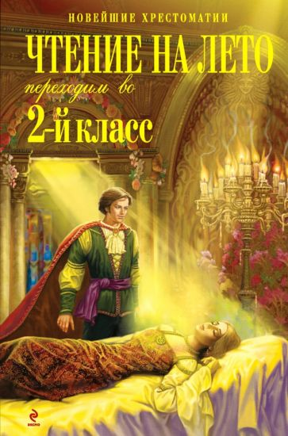 | Чтение на лето. Переходим во 2-й класс: [6+]. - 3-е изд., исп. и перераб. - Москва: Эксмо, 2019. - 336 с. - (Новейшие хрестоматии).  Вот и подошел к концу самый первый учебный год. Ваш ребенок переведен во 2-й класс. Впереди летние каникулы! Но у вас в руках список литературы на лето... Как успеть найти и прочесть все необходимое?  В состав хрестоматии вошли русские народные сказки, произведения отечественных и зарубежных классиков XIX-XX веков - все тексты, которые необходимо ученику прочитать во время летних каникул.  3-е издание, исправленное и переработанное.
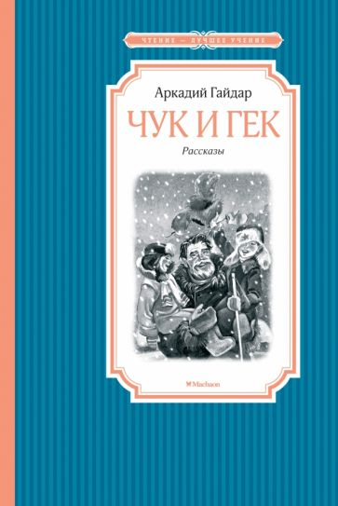 | Гайдар, А. П.  Чук и Гек: рассказы [0+] / А. П. Гайдар; художник В. Плевин. - Москва: Махаон, 2018. - 144 с: ил. - (Чтение - Лучшее учение).  Аркадий Гайдар - человек-легенда. О его жизни рассказывали самые небывалые истории, и все они - чистая правда. Он же говорил о себе: "Это была обыкновенная биография и необыкновенное время". В 14 лет он ушёл на Гражданскую войну, в 17 - командовал полком, а погиб на фронте уже Великой Отечественной войны..  Все произведения в серии "Чтение - лучшее учение" публикуются в полном объеме без сокращений и адаптации.  Для среднего школьного возраста.
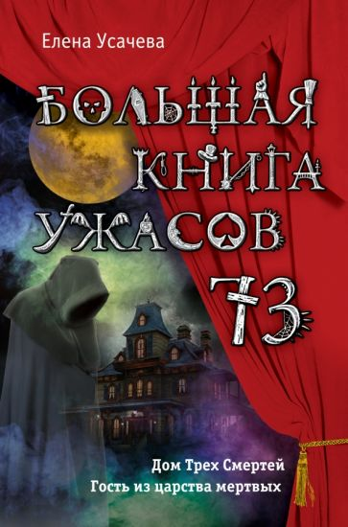 | Усачева, Е. А.  Большая книга ужасов, 73. Дом Трех Смертей ; Гость из царства мертвых : [12+] / Е. А. Усачева. - Москва: Эксмо, 2018. - 384 с. - (Большая книга ужасов).  Не важно, верите ли вы в призраков, - главное, держитесь от них подальше! Герои этих историй встретились с призраками… и оказались в центре опасных и непредсказуемых событий. Ведь гости из царства мертвых редко приходят в наш мир с добрыми намерениями.  В сборник вошли две повести; "Дом Трех Смертей" печатается впервые.  Для среднего школьного возраста
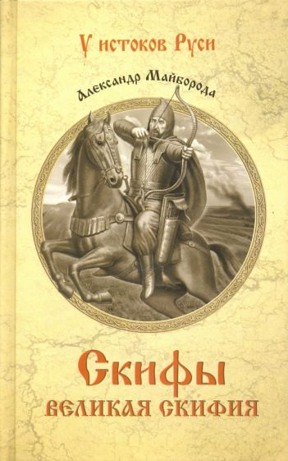 | Майборода, А. Д.  Скифы. Великая Скифия : роман [12+] / А. Д. Майборода. - Москва: Вече, 2020. - 416 с. - (У истоков Руси).  Третье тысячелетие до нашей эры. Балканы. Царство Великих скифов-протославян. Идет междоусобная война между князьями Словеном и Болгаром за обладание царским троном, но война не в состоянии заставить людей забыть обо всем остальном. Селянин Данав любит соседскую девушку Денепру, а вдова царя скифов Богумира — волхвиня Вольга — влюбляется в северянина Тана, который прибыл во главе посольства. Увы, Тану понравилась Денепра, увиденная при случайной встрече, к Вольге он равнодушен, и это отразится на судьбах многих людей, потому что вдова царя не привыкла мириться с отказами и начинает плести интриги.
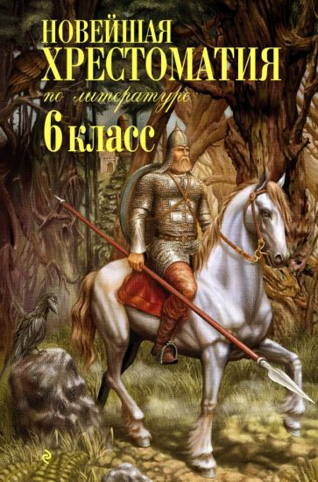 | Новейшая хрестоматия по литературе : 6 класс. - 4-е изд. испр. и доп. - Москва: Эксмо, 2020. - 688 с: ил. - (Новейшая хрестоматия).  В средней школе продолжается изучение русской и зарубежной литературы, при этом круг чтения учащихся значительно расширяется.  Новейшая хрестоматия составлена в полном соответствии с современными требованиями Государственного образовательного стандарта и может быть использована со всеми основными учебниками, рекомендованными Министерством образования и науки РФ. В нее вошли памятники древнерусской литературы, произведения русских классиков XIX и XX веков и современных отечественных авторов, шедевры мировой литературы - все тексты, необходимые шестиклассникам для подготовки к урокам литературы.  4-е издание, исправленное и дополненное
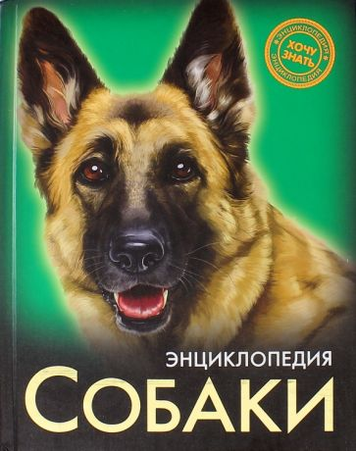 | Собаки: [6+]. - Ростов-на-Дону: Проф-Пресс, 2018. - 96 с. - (Хочу знать).  Интересная информация, занимательные факты, яркие иллюстрации, широкий круг тем - всё это вы найдёте в данной энциклопедии! Вы узнаете, у каких собак самый высокий уровень интеллекта, кого называют "собаками-пожарными", могут ли они перенимать черты характера хозяина и многое другое. Такой подарок обязательно заинтересует  ребёнка, да и взрослые непременно откроют для себя что-то новое!  Для младшего и среднего школьного возраста.
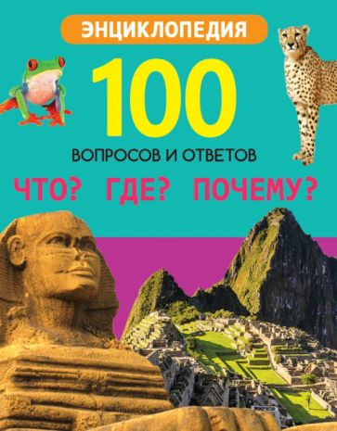 | Что? Где? Почему?: энциклопедия. - Ростов-на-Дону: Проф-Пресс, 2020. - 96 с: цв. ил. - (100 вопросов и ответов).  Как часто дети задают множество самых разных и на первый взгляд простых вопросов, ответить на которые тем не менее взрослые сразу не могут! Эта энциклопедия поможет вам подготовиться к самым неожиданным вопросам маленьких почемучек. Почему плачут от лука? Что такое лес? Где растут грибы? Обо всём этом и многом другом вы узнаете из данной книги.
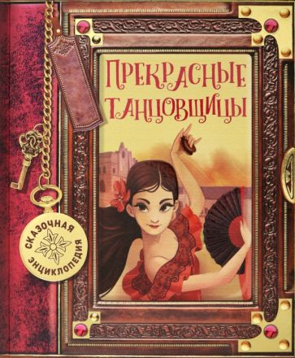 | Трояно, Р.  Прекрасные танцовщицы : [0+] / Р. Трояно; художник Д. Бросегини. - Москва: Свежий ветер, 2019. - 49 с: ил. - (Сказочная энциклопедия).  Танец - удивительная страна музыки и движения. Хочешь побывать в разных уголках земного шара и узнать, какие танцы там любят? Тогда торопись! Уже слышны первые аккорды, а это значит, что наше путешествие начинается! Прекрасные танцовщицы со всего света приглашают тебя в волшебный мир танца.  В книге есть клапаны, разворачивающиеся в панорамные картинки.  Твердый переплет с рельефным тиснением и золотой фольгой.
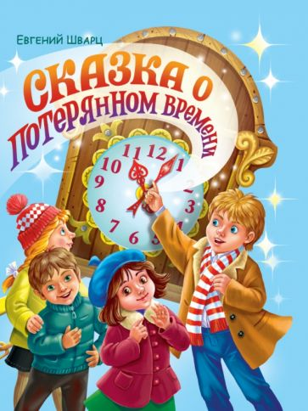 | Шварц, Е. Л.  Сказка о потерянном времени : [0+] / Е. Л. Шварц; художник О. Ким. - Ростов-на-Дону: Проф-Пресс, 2021. - 49 с: цв. ил  В книгу вошли два произведения классика детской литературы Е. Шварца: "Сказка о потерянном времени" и "Рассеянный волшебник". Чудесные иллюстрации Ольги Ким дополняют знакомые тексты и придают им особой атмосферности. Такая книга должна быть в библиотеке каждого юного читателя - именно классика прививает вкус, учит отличать добро от зла, размышлять.
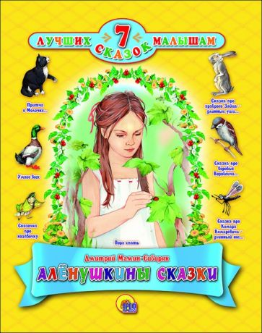 | Мамин-Сибиряк, Д. Н.  Аленушкины сказки : [6+] / Д. Н. Мамин-Сибиряк; художник Л. В. Сальникова. - Ростов-на-Дону: Проф-Пресс, 2021. - 80 с: цв. ил. - (7 лучших сказок малышам).  С произведениями замечательного отечественного писателя Дмитрия Мамина-Сибиряка должен познакомиться каждый ребёнок. В книге вы встретите 7 добрых сказок, которые порадуют вас и вашего малыша. Яркая обложка привлечёт внимание, а красочные иллюстрации заинтересуют даже самых маленьких читателей. Добро пожаловать в удивительный мир сказок!  Для младшего школьного возраста.
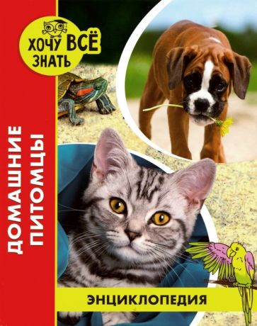 | Домашние питомцы : [6+]. - Ростов-на-Дону: Проф-Пресс, 2020. - 49: цв. ил. - (Хочу всё знать).  Энциклопедии серии "Хочу всё знать" ответят на многие вопросы, волнующие любознательных школьников. Благодаря этой замечательной книге им предстоит узнать, чем кормить домашних змей, как ухаживать за хорьками, кто такие мини-пиги, какие существуют породы собак и многое другое. Яркие иллюстрации на каждой странице сделают чтение интересным и увлекательным.  Для чтения взрослыми детям.
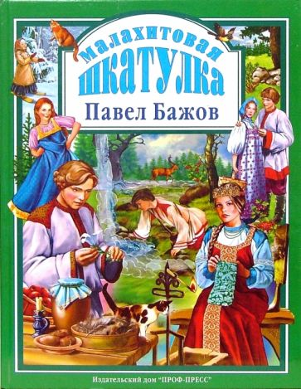 | Бажов, П. П.  Малахитовая шкатулка : [6+] / П. П. Бажов; художник С. Болотная. - Ростов-на-Дону: Проф-Пресс, 2020. - 144 с. - (Любимые сказки малышам).  Замечательный русский писатель и фольклорист Павел Бажов создал удивительную книгу уральских сказов "Малахитовая шкатулка". В данный сборник вошли некоторые произведения из той книги: "Серебряное копытце", "Огневушка-поскакушка", "Голубая змейка", "Каменный цветок", "Медной горы хозяйка" и "Синюшкин колодец". Благодаря сборнику "Малахитовая шкатулка" очарование сказов Бажова коснется маленьких читателей и увлечет их в мир, в котором сосуществуют реальность и волшебство.  Для детей дошкольного и младшего школьного возраста.
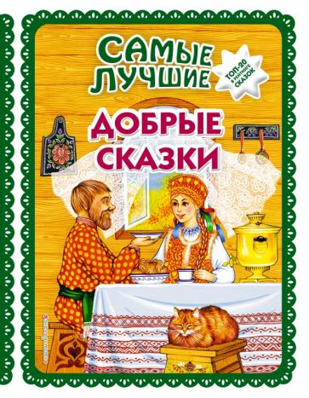 | Самые лучшие добрые сказки : [0+] / Иллюстратор Басюбина, А. - Москва: Эксмо, 2022. - 136 с: ил. - (Коллекция сказок).  В сборник вошли сказки "Пузырь, соломинка и лапоть", "Снегурочка", "Колдун Ох" и другие любимые и добрые сказки.  Пересказ Ирины Котовской.
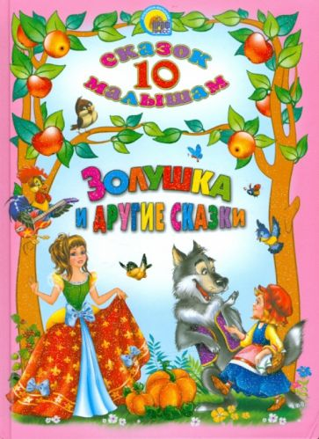 | Золушка и другие сказки: [0+]. - Ростов-на-Дону : Проф-Пресс, 2021. – 128 с : цв. ил. - (10 сказок малышам).  Полные юмора и глубокой народной мудрости сказки – исключительное средство для воспитания детей.  Для чтения родителями детям.
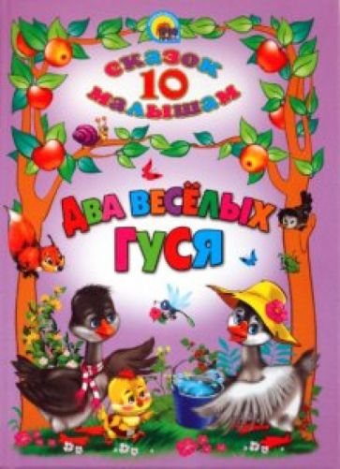 | Два веселых гуся : [0+]. - Ростов-на-Дону : Проф-Пресс, 2021. - 128 с: цв. ил. - (10 сказок малышам).  В книге представлены 10 русских народных потешек для детей. Цветные иллюстрации.
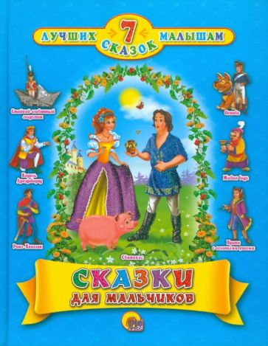 | Сказки для мальчиков : [0+]. - Ростов-на-Дону: Проф-Пресс, 2020. - 80 с. - (7 лучших сказок малышам).  Сборник сказок для мальчиков.  Красочное оформление.  Для чтения взрослыми детям. Прекрасным подарком для вашего сына ко дню рождения, Новому году или 23 февраля станет эта книга со сказками для мальчиков. Сказка для ребёнка - это особый способ учиться и развиваться, познавать мир и основы жизненных ценностей. Поэтому так важно вовремя предложить вашему малышу сказки для мальчиков. Именно они заложат тот фундамент, который необходим для гармоничного развития вашего ребёнка.
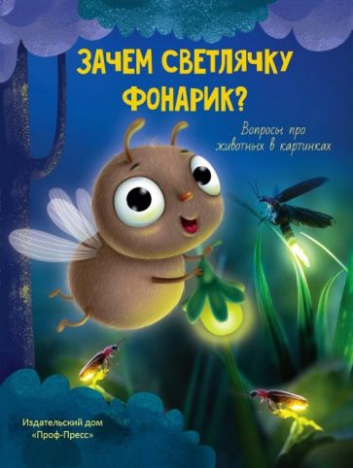 | Аверкиев, В.  Зачем светлячку фонарик ? Вопросы для животных в картинках / В. Аверкиев. - Ростов-на-Дону: Проф-Пресс, 2020. - 49 с.  Умеет ли летучая рыба летать по-настоящему? Какой зверёк самый счастливый на свете? Зачем осьминогу чернила? Книга даст ответы на эти и другие детские вопросы о животных. Яркие запоминающиеся иллюстрации поднимут настроение маленьких читателей.
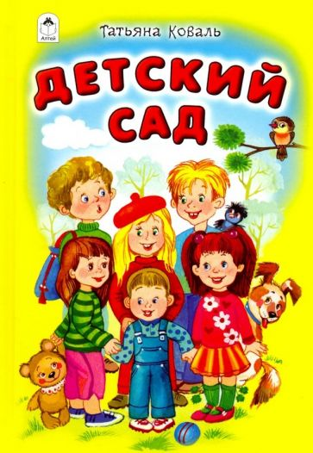 | Коваль, Т.  Детский сад : [0+] / Т. Коваль; художник Е. Белозерцева. - Москва: Алтей, 2019. - 64 с: ил. - (Стихи для самых маленьких)  Красочно иллюстрированный сборник стихотворений для малышей.  Для чтения взрослыми детям.
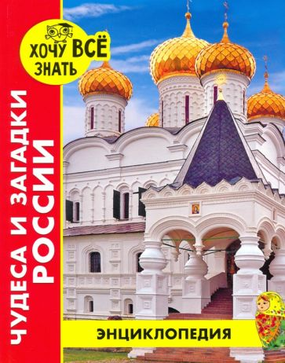 | Чудеса и загадки России. - Ростов-на-Дону: Проф-Пресс, 2020. - 49 с. - (Хочу всё знать)  Энциклопедии серии "Хочу всё знать" ответят на многие вопросы, волнующие любознательных школьников. Благодаря этой замечательной книге они узнают, какое озеро является самым глубоким на планете, что такое "Семь чудес России", где находится Долина гейзеров, чем знаменит остров Кижи и многое другое.  Яркие иллюстрации на каждой странице сделают чтение интересным и увлекательным.
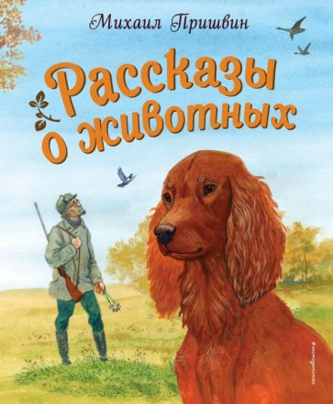 | Пришвин, М. М.  Рассказы о животных : [0+] / М. М. Пришвин; художник О. Пустовойт. - Ростов-на-Дону: Проф-Пресс, 2021.  В рассказах Михаила Пришвина гармонично сочетаются точные наблюдения, мягкий юмор и безукоризненный, поэтичный и образный язык. Каждый персонаж, будь то зверь или птица, обладает своим характером, заставляя нас сопереживать, волноваться и радоваться. И чем раньше юный читатель познакомится с чудесными книгами Михаила Пришвина, тем быстрее перед ним откроется неповторимая, уникальная красота родной земли.  Для дошкольного возраста.
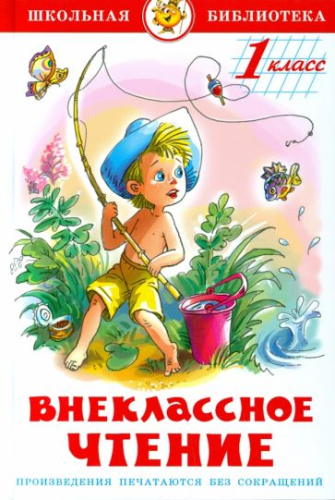 | Внеклассное чтение (для 1-го класса) : [6+] / Составитель М. В. Юдаева. - Москва: Самовар, 2018. - 128 с. - (Школьная библиотека).  В сборники вошли рекомендованные для прочтения в 1 классе лучшие детские произведения классиков русской литературы: М. Пришвина, В. Бианки, В. Драгунского, В. Катаева, Н. Сладкова, Е. Пермяка, Г. Скребицкого, и других. Сборник состоит из четырех тематических частей: "Страна детства" (о детях и их увлечениях), "Мир вокруг нас" (о природе), "Расскажу вам сказку" (сказки и сказочные истории), "Веселая переменка" (смешные рассказы).  Для младшего школьного возраста.

